Bórax [Nome do BI Mineral]
Inserir em e-escola > Química > Geologia > Mineralogia > Minerais
Nível Intermédio

Composição (pág. 1)

Minério de B [título h5] [inserir link para o Bi do Boro – química]. Mineral Industrial [inserir definição – glossário ]

[Em “Minério” inserir entrada de glossário, que já existe na Espodumena]:
Minérios - minerais que constituem as principais fontes de elementos químicos utilizados pelo Homem, tendo por isso grande valor económico e estratégico]
[Em “mineral industrial” inserir entrada no glossário]:
Minerais Industriais - minerais que são utilizados, directamente ou após purificação, em diversos tipos de indústrias, sendo consumidos, geralmente, em grandes quantidades – têm grande valor económico e estratégico, devido à sua composição ou às suas propriedades]

Outros minerais de Boro: Colemanite [inserir respectivo link no Bi Mineral], Quernite, Tincalconite [inserir caixa de texto sobre tincalconite ], Ulexite
[Tincalconite
Borato que se apresenta frequentemente em substituição pseudomórfica do bórax por desidratação. O processo envolve a perda de 5 moléculas de água, daí que surja sob a forma pulverulenta. Composição da tincalconite - Na₂B₄O₇·5H₂O. Forma-se no mesmo tipo de ambientes do bórax]
Nome: Bórax (Bauracia, Tincal, Tincar)
Fórmula química: Na₂B₄O₅(OH)₄·8(H₂O) ou Na₂B₄O₇·10H₂O - borato de sódio hidratado

Teor teórico em B: 11,34% (B₂O₃ 36,51%)

Nomenclatura: o nome deriva do arábico bauraq, que significa “branco”. Persa (burah). Sânscrito (tincana).

INSERIR FIGURA 1
Fig. 1 – Cristais de bórax (actualmente pseudomorfizados por tincalconite, devido a desidratação). Provenientes de Boron, California. EUA. Cortesia de USGS [inserir link para a bibliografia http://libraryphoto.cr.usgs.gov].

Composição química (Ref.): Na₂O 16.25 %, B₂O₃ 36.51 %, H₂O 47.24 %

Teor comum em B₂O₃: variável em função das impurezas (minerais argilosos, carbonatos, minerais evaporíticos, etc.) e dos fenómenos de diagénese, que originam outros boratos hidratados.

Referências: O mineral é utilizado desde há milhares de anos (antiga Babilónia, Pérsia, China, escola alquimista árabe (polifarmácia), etc.). Na China e no Próximo Oriente era utilizado no fabrico de vidros resistentes e em joalharia. Começa a ter grande utilização na Europa a partir da Idade Média.

Variedades e gemas
Não apresenta variedades nem gemas
[Inserir Player com as imagens da Galeria de Fotos, com as seguintes legendas]

Foto 1 – Bórax parcialmente alterado em tincalconite. Searles Lake, San Diego County, Califórnia. Cortesia de R.Weller/Cochise College and Natural History Museu.
Foto 2 – Agregado cristalino de bórax. Kern Co..The Harvard Museum of Natural History. Foto de domínio público de Alcinoe (wikipedia.org).
Foto 3 – Cristais de bórax de Kramer, Califórnia, EUA. The Harvard Museum of Natural History. Foto de domínio público de Aramgutang (wikipedia.org).
Foto 4 – Cristal translúcido de bórax preservado em óleo para evitar a desidratação e transformação em tincalconite. J. Weissman / Photographic Guide to Mineral Species.
Foto 5 – Cristal subtransparente de bórax preservado em óleo para evitar a desidratação e transformação em tincalconite.

Foto 6 – Francis Marion “Bórax” Smith descobriu os primeiros depósitos de ulexite 1872 e iniciou produção de bórax em Teel´s Marsh no Nevada. Tornou-se o maior produtor de bórax, expandindo a sua actividade ao Vale da Morte na Califórnia.

Foto 7 – Parque Nacional do Vale da Morte, Califórnia, EUA. Mont Blanc e o cimo do 20 Mule Team Canyon. A produção inicial era efectuada nas playas, mas gradualmente foi sendo transferida para as montanhas, muito ricas em boratos. Foto de J.R. Stacy, circa 1960.

Foto 8 – Mina de boratos do Vale da Morte, Califórnia, EUA. circa 1910.
Foto 9 - Bórax e produtos sedimentares finos típicos de playas. Cortesia de USGS [inserir link para a bibliografia http://libraryphoto.cr.usgs.gov]. Colecção da Bringham Young University no Utah. Foto de Andrew Silver
Foto 10 - Bórax e produtos sedimentares finos típicos de playas. Cortesia de USGS [inserir link para a bibliografia http://libraryphoto.cr.usgs.gov]. Colecção da Bringham Young University no Utah. Foto de Andrew Silver
Foto 11 – O bórax foi utilizado nas aulas práticas de mineralogia, em ensaios pirognósticos, durante as décadas iniciais do IST. Este tipo de ensaio permite detectar a presença de determinados elementos químicos na composição dos minerais.
Classificação (pág. 2)

Dana (8ª Edição)
26 – Boratos hidratados que contêm hidróxilos e halogénios
26.4 - Tetraboratos
26.4.1 – Grupo do Bórax
26.4.1.1 – Bórax

Strunz (8ª Edição)
V – Nitratos, Carbonatos e Boratos
V/H – Grupo dos boratos. Grupo dos boratos planos e tetraédricos [B₃O₅]⁻ a [B₆O₁₀]²⁻
V/H.10 - Série do Bórax-Diomignite
V/H.10-30 - Bórax

Hey:
9 - Boratos
9.1 - Boratos alcalinos e ácido bórico
9.1.9 - Bórax

Inserir figura 2 [ 2 a + 2b]
Fig. 2 [legenda comum 2a e 2b] – A estrutura dos boratos é baseada, essencialmente, em combinações de grupos triangulares planos BO₃³⁻ e/ou de grupos tetraédricos BO₄⁵⁻

Nota: O Boro tem um comportamento semelhante ao do carbono e do silício – raramente surge no papel de catião isolado na estrutura dos minerais. Para além dos grupos triangulares planos BO₃³⁻ e de grupos tetraédricos BO₄⁵⁻, podem existir grupos B(OH)₄⁻ ou B(OH)_{3,} todos eles formando polímeros de maior complexidade. Em alguns boratos existem combinações com os grupos CO₃²⁻ e SO₄²⁻, etc.

Estrutura e Simetria (pág. 3)
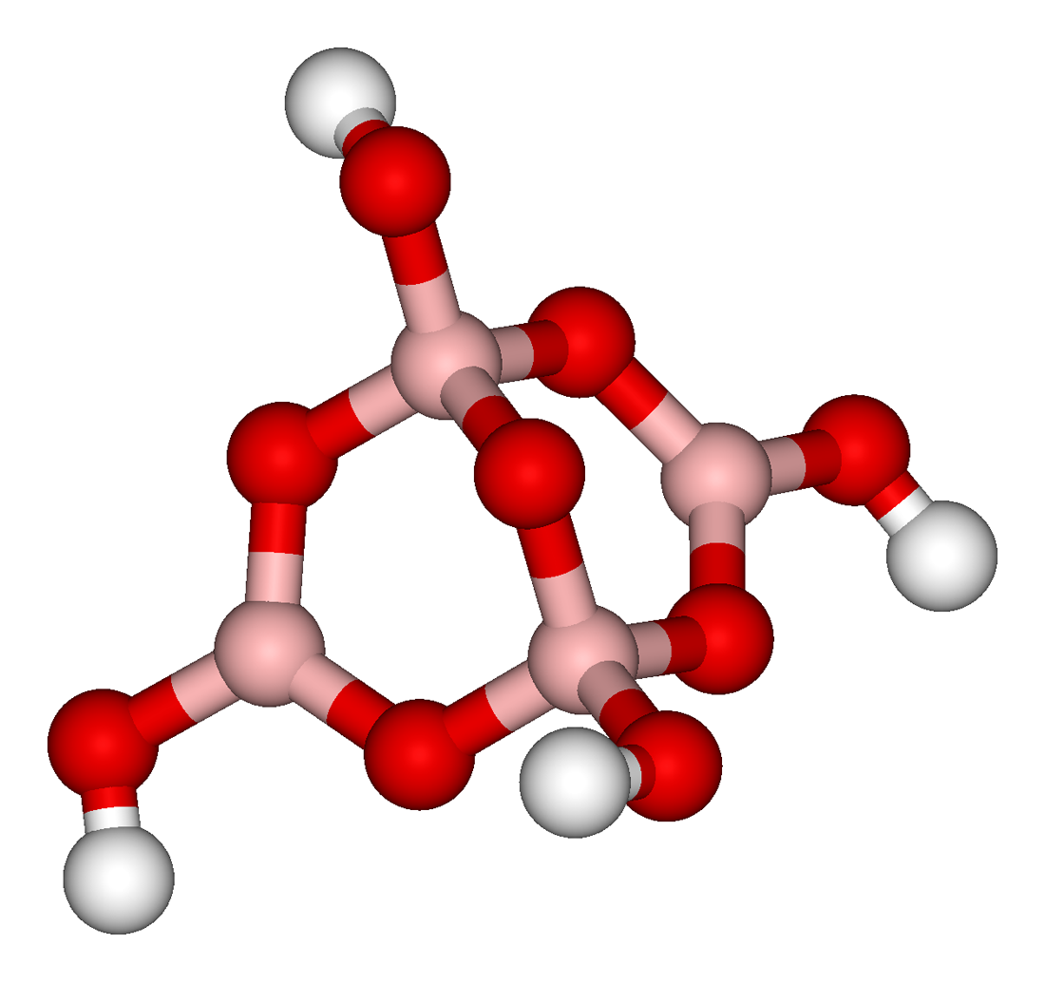
INSERIR FIGURA 3 [figura com legenda separada 3a + 3b]
Fig. 3 – Estrutura do anião [B₄O₅(OH)₄]²⁻ presente na estrutura do bórax.
Benjah-bmm27 [inserir link a bibliografia http://commons.wikimedia.org/wiki/User:Benjah-bmm27]

Grupo espacial: C2/c

Sistema cristalino: Monoclínico

INSERIR ANIMAÇÃO [inserir animação criada pelo GAEL]

Sistema Monoclínico.

Classe simetria: Prismática 2/m(ver elementos de simetria [inserir link / mouse over para legendas dos símbolos usados nas classes – eixos de simetria])

INSERIR ESQUEMA [inserir imagem da respectiva classe (esquema 5) criada pelo GAEL]

Fig.4 - Elementos de simetria e estereograma [inserir link para pop-up “Projecção estereográfica de cristais” já existente na espodumena] da classe [inserir link para pop-up “32 classes de simetria”] de Simetria 2/m. Faces: superiores - círculos a cheio; inferiores - círculos vazios

Propriedades (pág. 4)

Propriedades Físicas

Propriedades ópticas
- Cor: incolor [inserir link à foto nº 5], azul, verde, amarelado, cinzento e cinzento esbranquiçado [inserir link à foto nº 2]
- Patine: não
- Risca: branca [inserir link à foto nº 11]
- Brilho: não metálico – vítreo [inserir link à foto nº 5], resinoso, terroso [inserir link à foto nº 3], gorduroso [inserir link à foto nº 4]
- Diafaneidade (transparência): transparente [inserir link à foto nº 5], translúcido [inserir link à foto nº 4]

Forma e Hábito Comuns
- Forma dos cristais: anédrica a subeuédrica, menos comum euédrica[inserir link à foto nº 2] Hábito: maciço [inserir link à foto nº 9], prismático [inserir link à foto nº 1] e tabular

Propriedades Mecânicas
- Dureza (Mohs): 2 – 2,5
- Clivagem: Sim – perfeita {100}, menos perfeita {110}
- Fractura: Conchoidal
- Densidade: 1.7 - 1.8 g/cm³
- Tenacidade: quebradiço

Propriedades Químicas
- Solúvel em água e em ácidos
- Ao ar livre perde rapidamente a água, transformando-se num pó fino (tincalconite) [inserir link à foto nº 2]

Outras propriedades
- Luminescência: eventual, azul-esverdeada
- Funde ao maçarico formando uma gotícula translúcida
- Funde a baixa temperatura e combina-se facilmente com outros elementos importantes como o cobre, crómio, cobalto, ferro, níquel e urânio dando cores distintas - utilização em ensaios pirognósticos.

Propriedades de diagnóstico
- Tem sabor agridoce. Ao desidratar começa por ficar amarelo e depois transforma-se num produto branco. Dissolve-se facilmente em água – o aumento de temperatura aumenta a solubilidade. Cristaliza com facilidade a partir de uma solução concentrada (serve para fazer objectos decorativos). Baixa densidade.

[Inserir Player com as imagens da Galeria de Fotos, legendas anteriores]
Jazida (pág. 5)

Tipo de jazida: depósitos evaporíticos, lagos salgados, playas e eflorescências nas regiões áridas. Salmouras e nascentes termais.
O boro é um dos elementos menos abundantes na crusta terrestre (aprox. 15 ppm – 27ª posição). Encontra-se particularmente concentrado em depósitos cenozóicos sob a forma de boratos hidratados (90% da produção mundial actual), incluindo salmouras. A restante produção provém de depósitos evaporíticos pré-cenozóicos, de complexos metamórficos.

Apesar do bórax e de outros minerais de boro já serem conhecidos há muito tempo, a “era do bórax” começou apenas em meados do século XIX quando foram descobertos os primeiros depósitos na California, e logo a seguir no Nevada e no Oregon. Seguiram-se outras descobertas importantes noutros locais do mundo (mais de 100), mas num número limitado de países. A produção mundial é dominada actualmente pelos EUA e pela Turquia.

A formação e o tipo de minerais boratados presentes nos ambientes sedimentares são controlados pela actividade dos componentes em solução. As formações sedimentares boratadas são tipicamente cenozóicas – neogénicas (< 23 Ma) e estão estratigraficamente relacionadas com o vulcanismo. Muitos destes depósitos estão enquadrados por rochas formadas em ambiente lacustre, implicando assim a existência de ambientes fechados, controlados pela actividade tectónica. A preservação dos boratos, assim como de outros sais dissolvidos, implica a existência de climas áridos com forte evaporação e drenagem muito limitada para o exterior.

Os depósitos neogénicos, assim como alguns depósitos do Quatenário, apresentam sempre modificações diagenéticas, como resultado do aumento da temperatura e da pressão (diagénese térmica), ou de reacções entre fluidos de diferentes composições (diagénese por reacção). Os minerais inicialmente formados são extremamente raros, tendo sido transformados noutros mais enriquecidos em boro e menos hidratados. A foram dos depósitos também pode sofrer modificações, ocorrendo redistribuições locais das concentrações.

De acordo com a idade geológica, catião dominante e forma do produto (sólido ou líquido), existem 7 tipos principais de depósitos:

Neogénico (23 – 1.8 Ma): (1) com boratos de Mg; (2) com boratos de Ca; (3) com boratos de Na-Ca; (4) com boratos de Na

Quaternário (< 1.8 Ma): (5) depósitos em lagos, com boratos de Na-Ca, com eflorescências, crostas e camadas quase superficiais; (6) depósitos tipo playa, com camadas subjacentes de boratos de Na; (7) lagos salgados caracterizados por salmouras ricas em boratos, geralmente com camadas subjacentes de boratos e outros minerais.

O bórax, primeiro mineral a ser utilizado comercialmente há milhares de anos (babilónios, chineses, persas, árabes) é um mineral primário nos depósitos referidos anteriormente. A era do “bórax” começa em meados do século XIX quando forma descobertos os primeiros depósitos na Califórnia (Parque Nacional do Vale da Morte – EUA) [inserir hiperligação ao site http://www.desertusa.com/mag05/jul/bórax.html ], e logo a seguir no Nevada e no Oregon. Seguiram-se outras descobertas importantes noutros locais do mundo (mais de 100), mas num número limitado de países.

O bórax, Na₂B₄O₅(OH)₄.8H₂O, forma-se em ambientes em que a actividade do Na⁺ é muito superior à do Ca²⁺; por diagénese, transforma-se frequentemente em quernite, Na₂B₄O₆(OH)₂.3H₂O, transformação que implica a perda de moléculas de água e a rotura de ligações B-O. Os depósitos de quernite (segundo mineral mais importante para a produção de B) encontram-se frequentemente nas zonas mais profundas dos depósitos cenozóicos de bórax.

Os depósitos de boratos localizados em regiões montanhosas secas, geram escorrências muito ricas em boro durante as estações chuvosas. Estas escorrências são acumuladas em leitos de lagos, conhecidos como playas. A forte evaporação destas playas conduz à formação de bórax e de outros boratos hidratados. Locais emblemáticos deste tipo de ocorrência: Parque Nacional do Vale da Morte – EUA, deserto de Atacama – Chile; Tibete.

Minerais Associados: halite, natrão, mirabilite, ulexite, quernite, outros boratos hidratados, gesso, tenardite, nitratite [inserir link aos Bi mineral]

INSERIR FIGURA 5 [playa]

Fig. 5 – Depósito do tipo playa. Eflorescências salinas (cor clara) em fendas de retracção, originadas nos períodos de seca, em zonas muito aplanadas, de fraca pluviosidade e com ventos fortes.

Ocorrências em Portugal (pág. 6)

INSERIR FIGURA 6 [localizações em Portugal]

Fig. 6 – Ocorrências de Salgema em Portugal Continental.
Mapa produzido em colaboração com a DGEG [inserir link para a DGEG]

Ocorrências em Portugal *

Não foram encontradas referências a qualquer ocorrência deste mineral ou de depósitos de boratos em Portugal. Os dados existentes não permitem indicar quais os locais mais favoráveis. Fazendo um pouco de especulação, as formações geológicas com mais potencial de ocorrência e com eventual interesse económico poderão ser as formações evaporíticas do Hetangiano (ver Fig. 6 – Ocorrências de salgema), embora em localizações muito restritas, onde vulcanismo e as condições geotectónicas se tenham combinado favoravelmente.

Principais ocorrências mundiais: EUA, Turquia, Tibete, Argentina, Bolívia, Birmânia, Chile, Rússia, China e Irão.

(*) Levantamento não exaustivo efectuado com base nas colecções dos Museus de Geociências do IST (Museu Alfredo Bensaúde e Museu Décio Thadeu) e em publicações nacionais e internacionais.

Aplicações (pág. 7)

Fonte de Boro [inserir link para o Bi do Boro – química]: O boro elementar é difícil de obter. É utilizado sobretudo como elemento dopante na indústria dos semicondutores e em ligas com resistência a elevadas temperaturas. O isótopo ¹⁰B é utilizado em ressonância magnética nuclear (tratamento do cancro) e o isótopo ¹¹B é um dos melhores candidatos à fusão aneutrónica (reacção: p + ¹¹B → 3 ⁴He + 8.7MeV).

Compostos de B [inserir link para página dos compostos do Boro de química]: Ácido bórico, borato de chumbo; borato de zinco; bórax anidro; carboneto de boro; colemanite sintética; fibra de boro; metaborato cúprico; nitreto de boro; borazole; octaborato dissódico; pentaborato e tetraborato de amónio; perborato de sódio; tetraborato de lítio; trifluoreto de boro.
Concentrados e salmouras de bórax: o mineral é extraído no estado sólido ou líquido e pode ser utilizado tal-qual ou na forma desidratada. Constitui a matéria-prima para a maioria dos compostos de boro citados anteriormente.
Cerca de 50% do consumo de boro é efectuado pela indústria vidreira, uma vez que a sua aplicação nos vidros baixa a temperatura de fusão e produz um vidro menos viscoso a menor temperatura. Modifica as propriedades ópticas do vidro (uma vez que é responsável pela dispersão na gama de baixos comprimentos de onda do espectro da luz visível), sendo possível obter lentes de elevada qualidade, filtros de luz com valores específicos de espectros de transmissão. É utilizado também na produção da fibra de vidro e vidro resistente ao calor (pyrex) – diminui o coeficiente de expansão térmica. A grande maioria dos vidros de laboratório é borossilicatada. Os compostos mais utilizados nestas aplicações são o tetraborato de sódio, o ácido bórico e o bórax.
O leque de aplicações dos boratos é bastante grande, do quais destacamos:

- Limpeza (o bórax ao reagir com uma base ou um ácido forte tem a capacidade de formar uma solução tampão; é considerado ecologicamente saudável) – detergentes, sabões, desinfectantes, elixir para a boca, etc.
- Amaciamento da água (conversão de metais pesados existentes nos efluentes industriais e limpeza de piscinas)
- Adubos (o boro é um nutriente essencial para as plantas (ver Fig. 7)
- Pesticidas e insecticidas
- Fabrico de esmaltes e coberturas de protecção (dos frigoríficos às naves espaciais!)
- Cerâmica e olaria (confere resistência mecânica)
- Fluxo em soldadura de metais e joalharia
- Solvente de escórias metalúrgicas (remoção dos óxidos metálicos)
- Conversão em borato ou ácido bórico
- Aditivos de gasolina (compostos orgânicos - pouco usados devidos aos seus efeitos poluentes)
- Produtos farmacêuticos (ex. candidatos ao tratamento da artrite)
- Pirotecnia (chama verde)
- Fabrico de materiais compósitos de elevada resistência e leves (domínio aeroespacial e desportivo)
INSERIR FIGURA 7

Fig. 7 – Deficiência de boro na couve-flor [inserir link para a bibliografia http://www.umassvegetable.org]
INSERIR FIGURA 8 [vidros de laboratório]
Fig. 8 – Muitos vidros especiais contêm boratos na sua composição, como os que são utilizados em laboratório

Curiosidade: A fulerite (C₆₀) ultradura, os agregados de nanodiamantes e o diamante sintético continuam a ser os materiais conhecidos com maior dureza, mas os compostos de boro, diboreto de Rénio, ReB_{2,} e nitreto de boro cúbico, CBN ou Borazon, estão muito perto desse limiar. Este aspecto revela mais uma das grandes qualidades deste elemento.
INSERIR FIGURA 9 [pintura de protecção automóvel ]
Fig. 9 – Os compostos de boro são utilizados no esmaltado da chaparia automóvel e nos vidros do sistema de iluminação.
INSERIR FIGURA 10 [estutura do CBN]
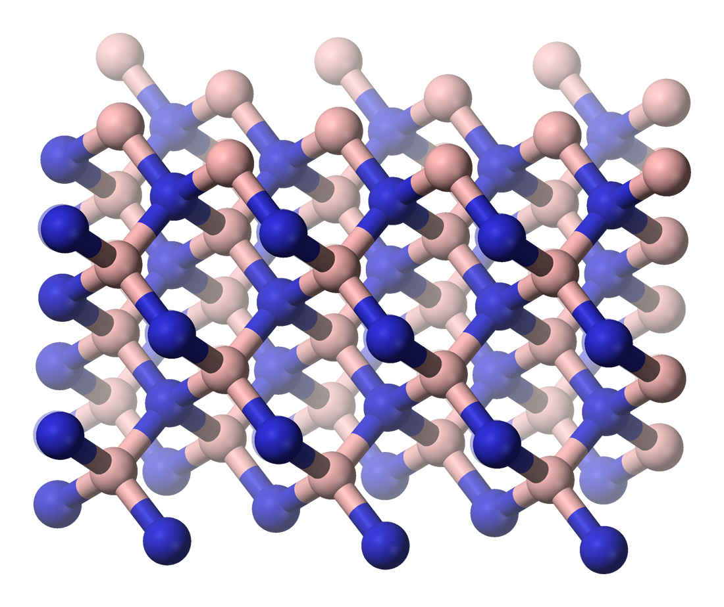

Fig. 10 - Estrutura do tipo esfalerite - Nitreto de boro cúbico (CBN). Atómos de B e N em igual proporção. Benjah-bmm27 [inserir link a bibliografia http://commons.wikimedia.org/wiki/User:Benjah-bmm27]

Curiosidade: A pasta de bórax combinada com sumo de limão é um óptimo agente de limpeza e desinfectante para uso nas casas de banho, assim como o vinagre, com a vantagem de ser um produto ecologicamente saudável.
Autor(es):

Ágata Sousa
Elsa Vicente
Júlio Caineta
Manuel Francisco Pereira

Ref. Bibliográficas

ACRESCENTAR Á BIBLIOGRAFIA DA ESPODUMENA

http://www.umassvegetable.org
http://commons.wikimedia.org/wiki/User:Benjah-bmm27
http://libraryphoto.cr.usgs.gov
http://www.borax.com/index.html
http://pt.wikipedia.org/wiki/Borax

